МИНИСТЕРСТВО ОБРАЗОВАНИЯ САРАТОВСКОЙ ОБЛАСТИ
ГОСУДАРСТВЕННОЕ АВТОНОМНОЕ ПРФЕССИОНАЛЬНОЕ
ОБРАЗОВАТЕЛЬНОЕ УЧРЕЖДЕНИЕ САРАТОВСКОЙ ОБЛАСТИ
«БАЛАШОВСКИЙ ТЕХНИКУМ МЕХАНИЗАЦИИ СЕЛЬСКОГО ХОЗЯЙСТВА»

КУРСОВОЙ ПРОЕКТ

МДК 02.02 «Инструментальные средства разработки программного обеспечения»
На тему:
Разработка информационного web-сайта ГУЗ СО «Самойловская районная больница» для взаимодействия с населением
Специальность: 09.02.07 Информационные системы и программирование
Разработал студент 4 курса, группы ИП-41

(фамилия, инициалы)

Принял преподаватель ____________ Сухова Л.Г.
(подпись) (фамилия, инициалы)
Оценка ______________ «_____» ______________ 2024 г.

Зав. Отделением__________ ______________ Судатова Ю.А.
(подпись) (фамилия, инициалы)

г. Балашов 2025 г.

СОДЕРЖАНИЕ
ВВЕДЕНИЕ .................................................................... 1
1. ТЕОРЕТИЧЕСКАЯ ЧАСТЬ ...................................................... 3
1.1 Анализ предметной области ............................................... 3
1.2 Значение специализированных информационных систем ....................... 5
1.3 Детальное описание web-системы .......................................... 6
2. РАЗРАБОТКА ВЕБ-СИСТЕМЫ УЧЕТА И УПРАВЛЕНИЯ ЗАКАЗАМИ
РЕКЛАМНО-ПРОИЗВОДСТВЕННОГО АГЕНТСТВА «АЛФАВИТ» ........................... 8
2.1 Требования к программному обеспечению. Анализ средств для разработки
и создания web-системы .................................................. 8
2.2 Этапы разработки сайта .................................................. 10
ЗАКЛЮЧЕНИЕ .................................................................. 14
Список литературы ........................................................... 15
ПРИЛОЖЕНИЕ А Основные сущности базы данных .................................. 16
ПРИЛОЖЕНИЕ Б Фрагменты кода и бизнес-логики приложения ....................... 17

ВВЕДЕНИЕ
Рекламно-производственное предприятие «Алфавит» (г. Балашов) специализируется на полном цикле изготовления рекламной продукции: световых вывесок, объемных букв, широкоформатной печати, баннеров, визиток и элементов интерьерной навигации. Заказы поступают от частных клиентов, малого и среднего бизнеса, а также муниципальных учреждений Балашова и Саратовской области.
Специфика рекламного производства связана с интенсивным расходом сырья (листового акрила, вспененного ПВХ, светорассеивающих пленок Oracal, светодиодных модулей, профилей и блоков питания), а также с требованием строгого соблюдения сроков изготовления. При традиционном ведении дел на бумаге или в разрозненных таблицах возникает ряд критических проблем: путаница в параметрах тиражей, отсутствие прозрачного контроля безналичной оплаты, неравномерная нагрузка на мастеров цеха, неучтенный расход сырья и несвоевременное пополнение склада.
Актуальность разработки обусловлена необходимостью автоматизации производственно-коммерческого цикла РА «Алфавит» путем создания единой локальной веб-системы, объединяющей электронный каталог услуг, модуль безналичного эквайринга с генерацией кассовых чеков по 54-ФЗ, диспетчерскую панель контроля мастеров (правило «1 мастер = 1 активный заказ») и складской учет материалов с оперативным пополнением по заявкам цеха.
Цель курсового проекта — спроектировать и разработать локальную веб-систему рекламно-производственного агентства «Алфавит» для автоматизации приёма заказов, онлайн-оплаты, цехового производства и складского учета сырья.
Для достижения поставленной цели решаются следующие задачи:
- проанализировать бизнес-процессы оформления заказов, проведения платежей по банковским картам, назначения мастеров и снабжения цеха сырьем;
- определить 4 ключевые роли пользователей (Заказчик, Диспетчер / Менеджер, Мастер цеха, Администратор) и жестко разграничить их функции в системе;
- спроектировать структуру базы данных для хранения номенклатуры услуг, заказов, кассовых чеков, склада сырья, журнала накладных и истории операций;
- разработать интерактивное веб-приложение на базе React 18, TypeScript и Tailwind CSS с поддержкой автономного запуска (standalone_alfavit.html);
- реализовать сквозной бизнес-процесс: от выбора услуги и оплаты по банковской карте до получения чека 54-ФЗ, сдачи заказа мастером и списания сырья со склада.
Объект исследования — процессы приёма заказов, безналичной оплаты, цехового производства и складского обеспечения рекламного предприятия.
Предмет исследования — локальная веб-система автоматизации деятельности рекламно-производственного агентства «Алфавит».
Практическая значимость проекта заключается в том, что разработанная система ликвидирует срывы сроков за счет ограничения нагрузки на мастеров, обеспечивает 100% соблюдение требований 54-ФЗ при оплате картой, автоматизирует пополнение склада в 1 клик и исключает работу «в минус».

1. ТЕОРЕТИЧЕСКАЯ ЧАСТЬ

1.1 Анализ предметной области
Производственный процесс РА «Алфавит» объединяет три направления: коммерческий отдел (работа с клиентами), производственный цех (изготовление изделий) и складское хозяйство (учет сырья).
Обработка заказа проходит последовательные фазы:
1. Заказчик выбирает рекламные услуги из каталога (объемные буквы, баннеры, визитки) и указывает параметры. В корзине клиент вводит имя, телефон, адрес доставки или монтажа в Балашове и реквизиты банковской карты (номер, срок действия, CVC).
2. Системный эквайринг проводит авторизацию платежа и моментально формирует электронный кассовый чек в соответствии с Федеральным законом № 54-ФЗ. Чек содержит обязательные реквизиты: ИНН, ФД, ФП, код авторизации, сумму и состав заказа.
3. Диспетчер получает оплаченную заявку. В системе действует жесткое производственное правило: «1 мастер = 1 активный заказ в работе». Диспетчер оценивает загруженность мастеров и передает заказ только свободному специалисту.
4. Мастер цеха принимает заказ, указывает плановую дату завершения и приступает к сборке. Если на складе не хватает материалов (например, акрила 3мм или светодиодов), мастер прямо в карточке заказа отправляет заявку в службу снабжения.
5. Диспетчер/Снабженец одобряет заявку мастера в 1 клик, оприходует поступившую партию по накладной/УПД, после чего сырье зачисляется на склад и выдается в цех с записью в хронологии заказа.
6. По завершении работ мастер переводит заказ в статус «Готов к выдаче».

В системе четко выделены 4 роли:
- Заказчик (Клиент): имеет доступ к каталогу услуг, корзине, оплате картой, просмотру кассовых чеков и поиску заказов по номеру #ALF-...
- Мастер цеха: работает со своим единственным активным заказом, назначает сроки, запрашивает сырье и подтверждает готовность изделий.
- Диспетчер / Менеджер смены: распределяет заказы между свободными мастерами, контролирует статусы, оприходует закупки сырья и привязывает поставки к заказам.
- Администратор: обладает полными правами, управляет штатным расписанием (добавление сотрудников), анализирует финансовый оборот и контролирует работу всех служб.

1.2 Значение специализированных информационных систем
Внедрение веб-системы «Алфавит» устраняет традиционный рассогласованный учет. Автоматическая проверка загрузки мастеров исключает накладки, когда один мастер берет несколько трудоемких вывесок и не справляется со сроками. Модуль эквайринга с чеками 54-ФЗ гарантирует юридическую чистоту расчетов.
Автоматизация склада блокирует попытки списания несуществующих остатков и предоставляет снабжению четкую информацию о нехватке материалов, формируя прозрачный журнал поступлений по УПД.

1.3 Детальное описание web-системы
Веб-система разработана как современный корпоративный портал. Интерфейс адаптирован под рабочие места диспетчеров, планшеты мастеров в цехе и мобильные устройства клиентов.
Раздел «Каталог услуг» содержит группировку по категориям (Наружная реклама, Полиграфия, Интерьерная печать, Дизайн).
Раздел «Корзина и оплата» представляет собой кассу с валидацией банковских карт и генератором фискальных чеков.
Раздел «Отслеживание заказов» позволяет клиентам и менеджерам по коду #ALF-... или телефону видеть текущий этап производства, ответственного мастера и плановую дату готовности.
Раздел «Профиль / Управление» изменяет свой интерфейс в зависимости от роли авторизованного пользователя.
Раздел «Склад и закупки сырья» отображает номенклатуру (ПВХ, акрил, пленки, светодиоды), предупреждения о минимальных остатках, заявки мастеров и журнал накладных.

2. РАЗРАБОТКА ВЕБ-СИСТЕМЫ УЧЕТА И УПРАВЛЕНИЯ ЗАКАЗАМИ РЕКЛАМНО-ПРОИЗВОДСТВЕННОГО АГЕНТСТВА «АЛФАВИТ»

2.1 Требования к программному обеспечению. Анализ средств для разработки
Для разработки веб-системы выбран современный стек технологий: React 18, TypeScript 5, Vite и Tailwind CSS v4.
Для хранения данных используется клиентско-серверный объект базы данных db с репликацией в localStorage.
Таблица 1 - Системные требования и средства разработки
Наименование | Назначение
ОС Windows 10/11 / Linux | Рабочая среда сервера и клиента
Node.js v20+ / npm | Среда выполнения и менеджер пакетов
Vite / React 18 | Фреймворк построения одностраничного приложения
TypeScript 5 | Язык программирования с надежной типизацией
Tailwind CSS v4 | Фреймворк стилизации интерфейса
Lucide React | Набор векторных иконок
LocalStorage / JS Storage DB | Локальная СУБД с поддержкой заказов, чеков и склада

2.2 Этапы разработки сайта
Разработка веб-системы выполнялась последовательно: были определены сущности предметной области, спроектирована структура базы данных и реализованы интерфейсы для всех четырех категорий пользователей. Основной акцент сделан на снижении количества кликов при обработке заявок и нативной навигации через верхнее панельное меню.

Главная страница системы («Каталог услуг») встречает пользователя презентационным блоком производственного предприятия с базовыми контактами в г. Балашов. Ниже расположен структурированный каталог рекламных услуг, разделенный по категориям: «Наружная реклама», «Полиграфия», «Интерьерная печать» и «Дизайн». Для каждой услуги выводятся единицы измерения, цена за единицу и функциональная кнопка добавления в корзину. На рисунке 1 представлена главная страница приложения.
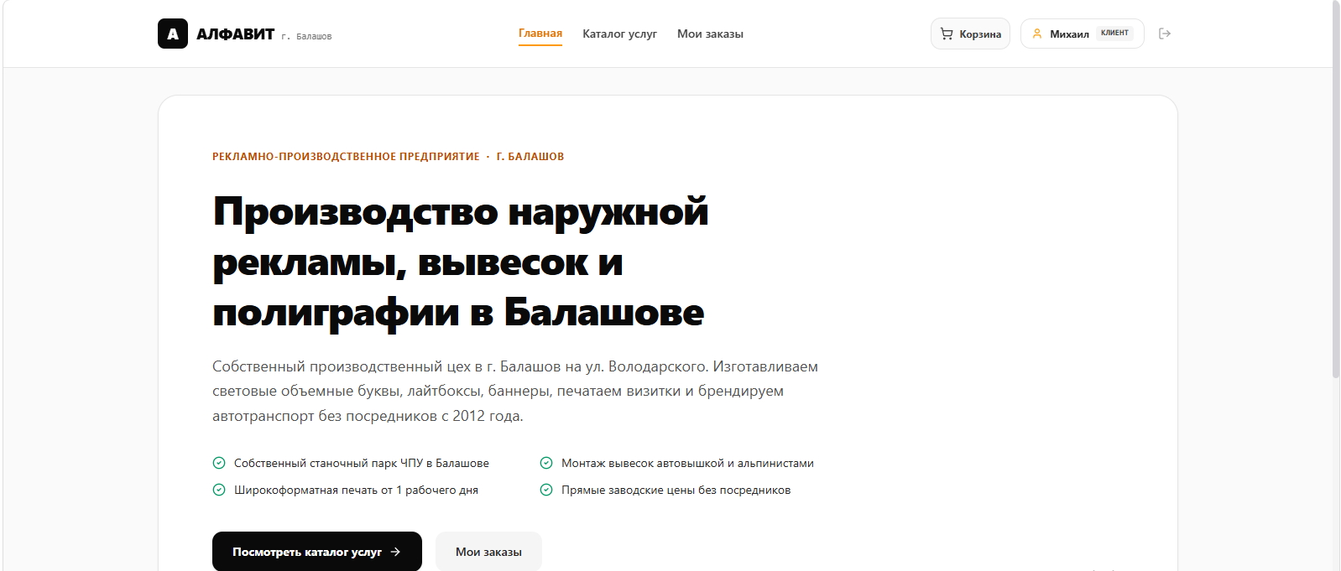
Рисунок 1 – Главная страница РА «Алфавит»

Раздел «Корзина и оплата» служит для проверки выбранного состава заказа и безналичного расчета. Заказчик может изменять параметры, указывать примечания и заполнять данные получателя (имя, телефон, адрес доставки или монтажа в Балашове). В правой части страницы интегрирована форма-касса оплаты банковской картой с валидацией номера, срока действия (ММ/ГГ) и CVC-кода. На рисунке 2 представлена страница корзины и эквайринга.
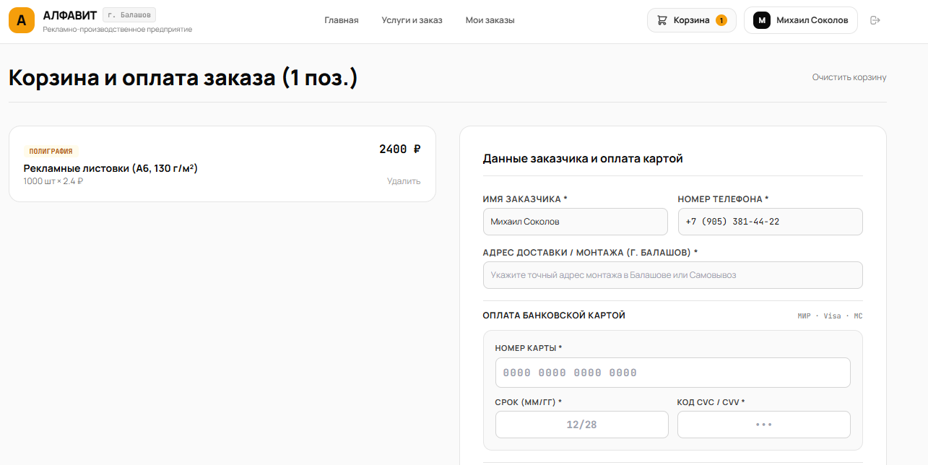
Рисунок 2 – Корзина и форма оплаты банковской картой
Сразу после подтверждения оплаты система формирует электронный кассовый чек по Федеральному закону № 54-ФЗ. В окне чека выведены официальные реквизиты компании (ИП Смирнов А.В., ИНН, адрес в Балашове), фискальный признак (ФП), номер документа (ФД), код банковской авторизации, подробный список товаров и итоговая сумма. Реализованы кнопки для печати на принтере и сохранения в PDF. На рисунке 3 представлен кассовый чек.

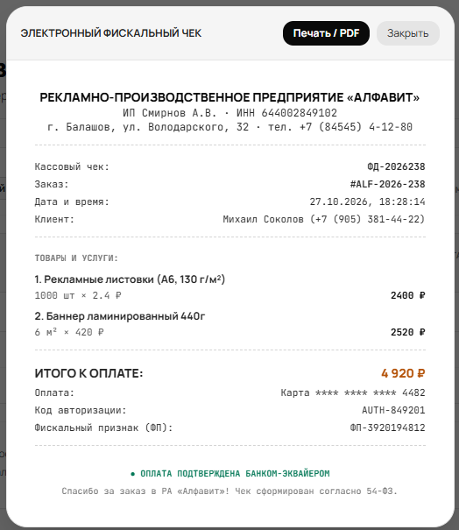
Рисунок 3 – Электронный кассовый чек по
Доступ к служебным кабинетам сотрудников осуществляется через форму авторизации. Система поддерживает 4 роли: Заказчик, Диспетчер / Менеджер, Мастер цеха и Администратор. В зависимости от выбранного профиля интерфейс скрывает несанкционированные элементы и активирует необходимые инструменты управления. На рисунке 4 представлена страница авторизации.

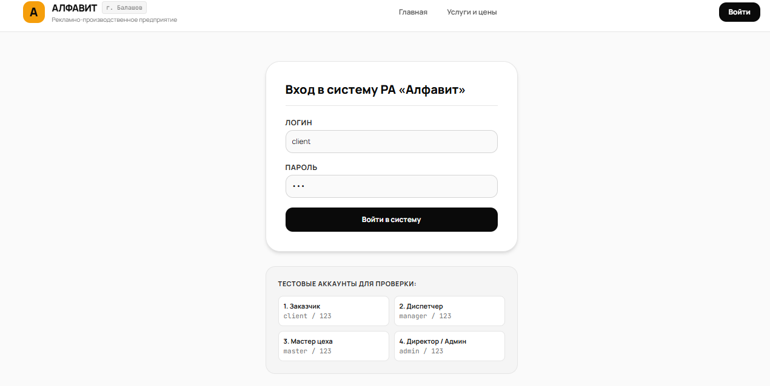
Рисунок 4 – Форма авторизации и выбора ролевого профиля
Раздел «Диспетчерская заказов» — рабочий кабинет менеджера смены. В нем отображаются все поступающие заказы и статус загруженности мастеров. В системе жестко действует правило: «1 мастер = 1 активный заказ». Диспетчер выбирает из списка только свободного специалиста и передает ему задание с примечаниями. На рисунке 5 представлена панель диспетчера.
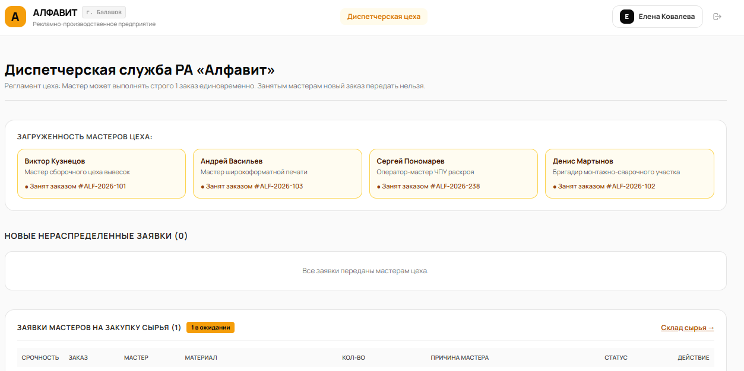
Рисунок 5 – Диспетчерская панель: распределение заказов
В кабинете «Заказы в цехе» мастер видит закрепленное за ним задание, состав изделий и указания диспетчера. Мастер самостоятельно фиксирует плановую дату завершения сборки. Если на складе цеха недостаточно сырья (акрила, пленок, светодиодов), мастер вызывает модальное окно и оформляет заявку на пополнение склада. По окончании работ мастер в 1 клик переводит заказ в статус «Готов к выдаче». На рисунке 6 представлено рабочее место мастера.

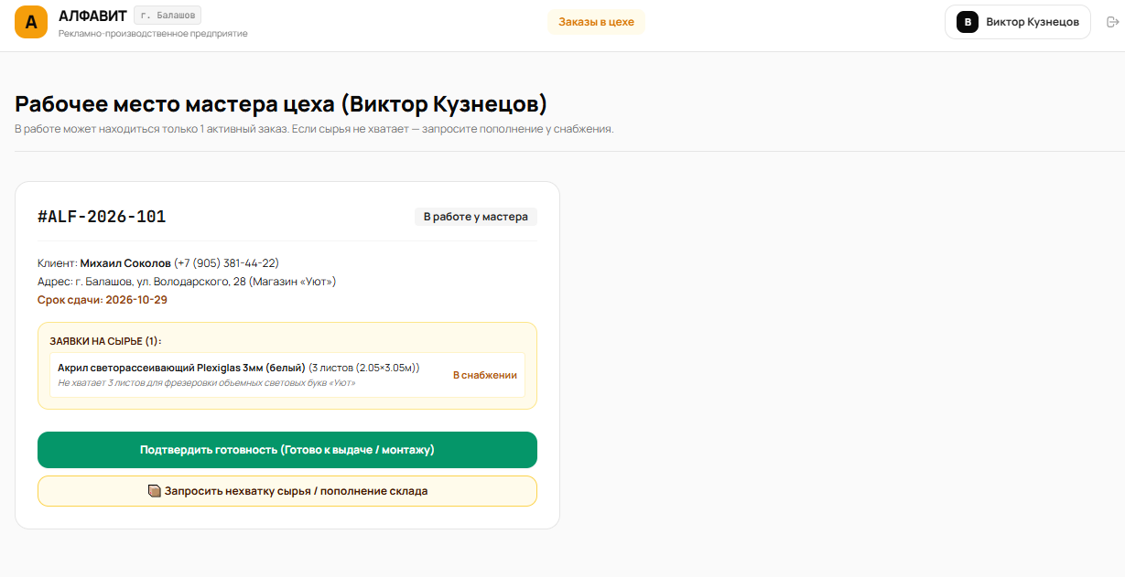
Рисунок 6 – Рабочее место мастера цеха и оформление заявки на нехватку сырья

Модуль «Склад и закупки сырья» предназначен для учета материальных ценностей. В таблице остатков выведены текущие объемы листовых пластиков, пленок и светодиодов с выделением позиций ниже неснижаемого минимума. Во вкладке «Заявки мастеров» снабженец видит запросы цеха и оприходует закупки в 1 клик с указанием номера УПД и поставщика, автоматически увеличивая складские остатки. На рисунке 7 представлен экран складского учета.

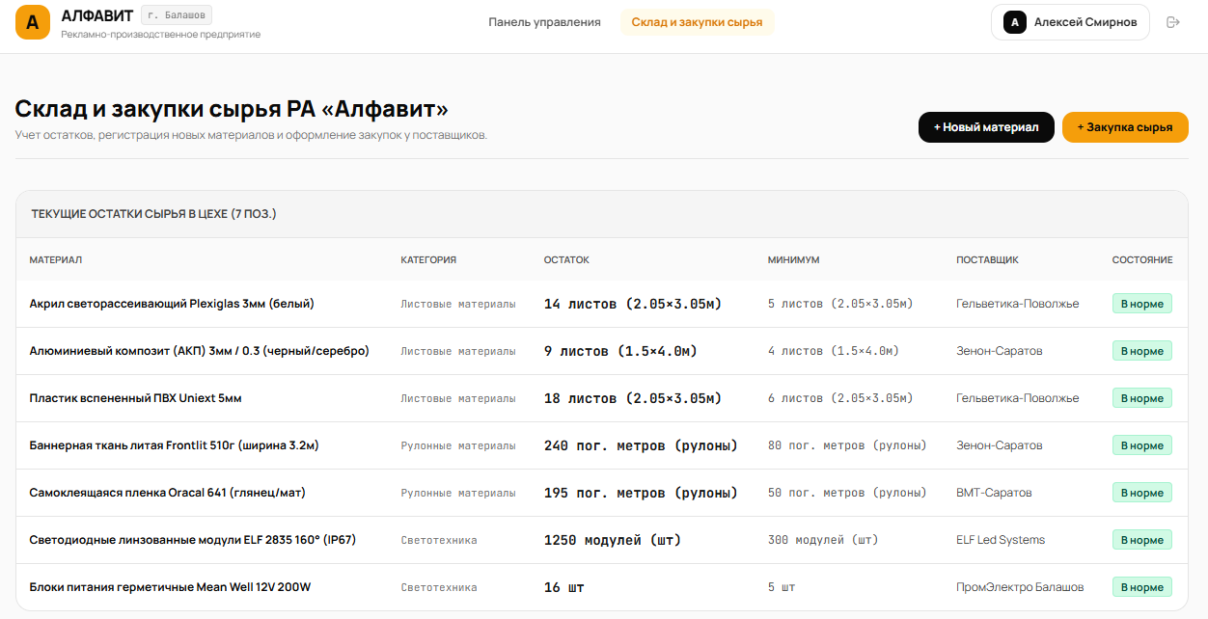
Рисунок 7 – Модуль «Склад и закупки сырья» (Остатки, заявки и журнал УПД)
Для руководства предприятия реализован раздел «Панель Администратора». В нем отображается аналитика финансовых оборотов, динамика выполненных заказов и распределение нагрузки. Администратор управляет штатным расписанием: вносит новых мастеров и диспетчеров, задает их должности и контролирует всю историю операций. На рисунке 8 представлена панель администратора.

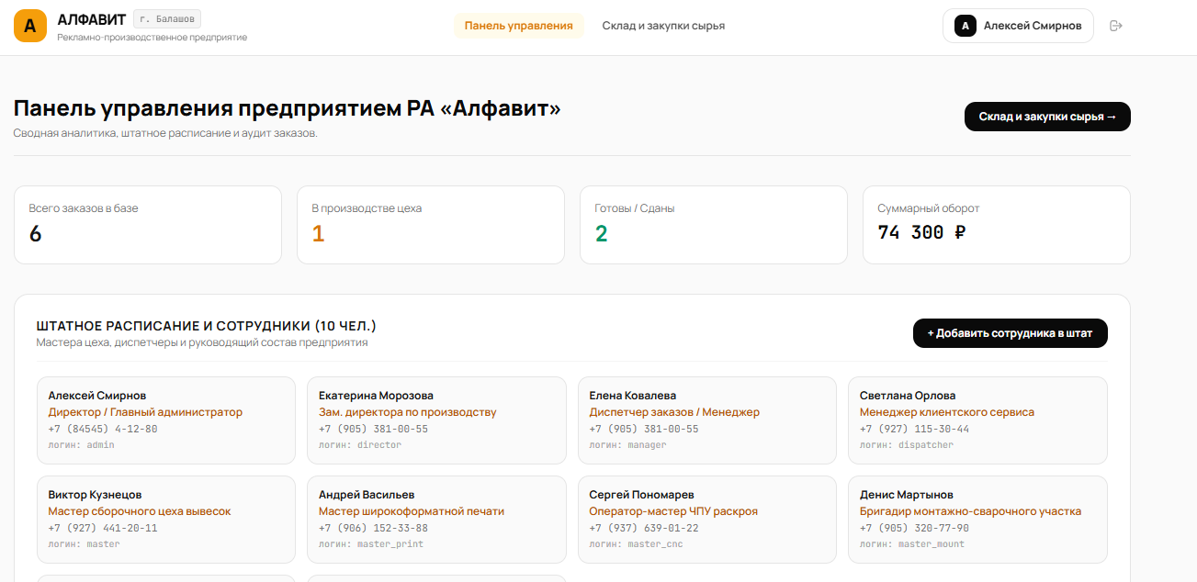
Рисунок 8 – Панель Администратора: управление штатом и финансовая аналитика

ЗАКЛЮЧЕНИЕ
В ходе выполнения курсового проекта была успешно спроектирована, разработана и протестирована веб-система «Алфавит» для комплексной автоматизации работы рекламно-производственного агентства в г. Балашов. Решены все поставленные задачи и достигнута главная цель — создание единого цифрового пространства для управления заказами, производством и складом.
Внедрена строгая ролевая модель (Клиент, Диспетчер, Мастер, Администратор), обеспечивающая разграничение функций в системе. Реализован надежный модуль онлайн-оплаты банковскими картами с моментальной генерацией кассовых чеков в полном соответствии с требованиями 54-ФЗ. Внедренный диспетчерский контроль и жесткое производственное правило «1 мастер = 1 активный заказ» позволили полностью исключить срывы сроков и перегрузку сотрудников. Складской модуль с функционалом мгновенного удовлетворения заявок мастеров обеспечил оперативное пополнение склада и минимизировал простои цеха.
Использование современного стека технологий, включая React 18, TypeScript и Tailwind CSS, обеспечило высокую производительность, отзывчивость интерфейса и надежность бизнес-логики приложения.
Разработанная система полностью готова к локальному использованию в цехе и офисе РА «Алфавит». Ее внедрение позволит предприятию отказаться от неэффективного ведения дел на бумаге, повысить прозрачность финансовых потоков и существенно ускорить процесс обработки заказов. В перспективе система может быть легко масштабирована за счет добавления новых модулей аналитики и интеграции с бухгалтерскими программами.

Список литературы
1. Фримен, А. React и TypeScript для профессионалов / А. Фримен. — М.: Диалектика, 2023. — 640 с.
2. Флэнаган, Д. JavaScript. Полное руководство / Д. Флэнаган. — СПб.: БХВ-Петербург, 2021. — 720 с.
3. Документация Tailwind CSS v4 [Электронный ресурс]. — URL: https://tailwindcss.com/docs (дата обращения: 27.10.2026).
4. Документация React 18 & Vite [Электронный ресурс]. — URL: https://react.dev/ (дата обращения: 27.10.2026).
5. Федеральный закон № 54-ФЗ «О применении контрольно-кассовой техники при осуществлении расчетов в Российской Федерации».
6. MDN Web Docs. Документация по HTML, CSS и Web Storage API [Электронный ресурс]. — URL: https://developer.mozilla.org/ru/ (дата обращения: 27.10.2026).

ПРИЛОЖЕНИЕ А
Основные модели сущностей базы данных (TypeScript)

export interface CartItem {
id: string;
serviceId: string;
title: string;
category: string;
unitPrice: number;
quantity: number;
unit: string;
totalPrice: number;
customNotes?: string;
}

export interface Order {
id: string;
code: string; // e.g. ALF-2026-101
clientUsername: string;
clientName: string;
clientPhone: string;
deliveryAddress: string;
items: CartItem[];
totalAmount: number;
status: 'new' | 'assigned' | 'in_progress' | 'ready' | 'completed' | 'cancelled';
statusText: string;
createdAt: string;
assignedMasterId?: string;
assignedMasterName?: string;
plannedCompletionDate?: string;
paymentInfo?: string;
receipt?: FiscalReceipt;
history: OrderHistoryLog[];
}

export interface MaterialStock {
id: string;
name: string;
category: string;
unit: string;
inStock: number;
minThreshold: number;
consumedLastMonth: number;
supplier: string;
}

export interface SupplyRequest {
id: string;
orderId: string;
orderCode: string;
materialId: string;
materialName: string;
quantity: number;
unit: string;
urgency: 'normal' | 'urgent';
reason: string;
masterId: string;
masterName: string;
status: 'pending' | 'fulfilled' | 'rejected';
createdAt: string;
fulfilledAt?: string;
fulfilledByName?: string;
}

ПРИЛОЖЕНИЕ Б
Фрагменты кода и бизнес-логики приложения

// 1. Проверка лимита «1 мастер = 1 активный заказ»
assignMaster(orderId: string, masterId: string, managerNotes?: string) {
const activeOrder = this.getOrders().find(
(o) => o.assignedMasterId === masterId && (o.status === 'assigned' || o.status === 'in_progress')
);
if (activeOrder) {
return { success: false, error: `Мастер уже занят заказом #${activeOrder.code}. Назначьте свободного мастера.` };
}
// Передача заказа мастеру...
}

// 2. Генерация фискального чека по 54-ФЗ
createFiscalReceipt(order: Order, cardLast4: string) {
return {
receiptNumber: `ФД-${order.code.replace(/\D/g, '')}`,
orderCode: order.code,
date: new Date().toLocaleString('ru-RU'),
companyName: 'Рекламно-производственное предприятие «Алфавит»',
inn: '644002849102',
address: 'Саратовская обл., г. Балашов, ул. Володарского, 32',
clientName: order.clientName,
clientPhone: order.clientPhone,
cardLast4,
authCode: `AUTH-${Math.floor(100000 + Math.random() * 900000)}`,
fiscalSign: `ФП-${Math.floor(1000000000 + Math.random() * 9000000000)}`,
paymentType: 'Безналичная оплата банковской картой',
items: order.items,
totalAmount: order.totalAmount,
};
}

// 3. Выполнение заявки мастера и оприходование сырья в 1 клик
fulfillSupplyRequest(requestId: string, details: { unitCost: number; supplier: string; invoiceNumber: string; fulfilledByName: string; notes?: string }) {
const req = this.getSupplyRequests().find((r) => r.id === requestId);
if (!req) return { success: false, error: 'Заявка не найдена' };

// Пополнение остатков склада
const mat = this.getMaterials().find((m) => m.id === req.materialId);
if (mat) mat.inStock += req.quantity;

req.status = 'fulfilled';
req.fulfilledAt = new Date().toLocaleString('ru-RU');
req.fulfilledByName = details.fulfilledByName;

// Запись в историю заказа
this.addHistoryLog(req.orderId, 'Снабжение', `Оприходовано и выдано в цех сырье: ${req.materialName} (${req.quantity} ${req.unit}). Накладная ${details.invoiceNumber}`);
return { success: true };

